|  |  |
| --- | --- |
|  |  |
| МИНФИН РОССИИ ФЕДЕРАЛЬНАЯ НАЛОГОВАЯ СЛУЖБА  **УПРАВЛЕНИЕ**  **ФЕДЕРАЛЬНОЙ НАЛОГОВОЙ СЛУЖБЫ по г. МОСКВЕ**  (УФНС России по г. Москве)  **ЗАМЕСТИТЕЛЬ РУКОВОДИТЕЛЯ УПРАВЛЕНИЯ**  Хорошевское шоссе, 12А, Москва, 125284 Телефоны: (495) 400-67-90, (495) 400-67-30  Факс (495) 400-67-89  [www.nalog.gov.ru](http://www.nalog.gov.ru/) | Федеральная налоговая служба Управление международного  сотрудничества и валютного контроля Административно – контрольное управление |
| № |
| На № |  |

О рассмотрении обращения

Уважаемый __________________!

Управление Федеральной налоговой службы по г. Москве (далее – Управление), рассмотрев обращение от 20.05.2021 б/н, поступившее из ФНС России письмом от 24.05.2021 №17-3-02/0063@ (вх.№016772/ЗГ от 20.05.2021), сообщает следующее.

Согласно п.12.4 Типового регламента внутренней организации федеральных органов исполнительной власти, утвержденного постановлением Правительства Российской Федерации от 28.07.2005 №452, разъяснение законодательства Российской Федерации, практики его применения, а также толкование норм, терминов и понятий осуществляются федеральными органами исполнительной власти по обращениям граждан в случаях, если на них возложена соответствующая обязанность или если это необходимо для обоснования решения, принятого по обращению гражданина.

Положением об Управлении, утвержденным Руководителем Федеральной налоговой службы от 01.04.2021, не предусмотрено рассмотрение обращений юридических и физических лиц, направленных на оценку соответствия требованиям законодательства Российской Федерации различных ситуаций, связанных с планируемыми валютными операциями, а также, связанных с толкованием действующего валютного законодательства Российской Федерации и актов органов валютного регулирования.

Учитывая изложенное, проведение экспертизы валютных операций на соответствие валютному законодательству осуществляется Управлением лишь в рамках контрольных мероприятий и при привлечении виновных лиц к административной ответственности.

Одновременно сообщаем, что в силу ч.1 ст.12 Федерального закона от 10.12.2003

№173-ФЗ «О валютном регулировании и валютном контроле» (далее – Закон №173-ФЗ) резиденты открывают без ограничений счета (вклады) в расположенных за пределами территории Российской Федерации банках и иных организациях финансового рынка, в соответствии с личным законом таких организаций имеющих право оказывать услуги, связанные с привлечением от резидентов и размещением денежных средств или иных финансовых активов для хранения, управления, инвестирования и (или) осуществления иных сделок в интересах резидента либо прямо или косвенно за счет резидента.

Вместе с тем, ст.12 Закона №173-ФЗ установлен исчерпывающий перечень допустимых случаев зачисления денежных средств на счета (вклады), открытые в банках и

2

иных организациях финансового рынка, расположенных за пределами территории Российской Федерации.

Так, согласно ч.4 ст.12 Закона №173-ФЗ резиденты вправе переводить на свои счета (во вклады) в иностранной валюте и (или) в валюте Российской Федерации, открытые в банках, расположенных за пределами территории Российской Федерации, денежные средства со своих счетов (с вкладов) в уполномоченных банках или с других своих счетов (с вкладов) в иностранной валюте и (или) в валюте Российской Федерации, открытых в банках, расположенных за пределами территории Российской Федерации.

**При этом, ст.12 Закона №173-ФЗ не предусмотрено зачисление денежных средств на счет (вклад), открытый в банке, расположенном за пределами территории Российской Федерации со счета (вклада) открытого в иной организации финансового рынка.**

Вместе с тем, согласно ч.5.2 ст.12 Закона №173-ФЗ на счета (во вклады) физических лиц - резидентов, открытые в банках, расположенных за пределами территории Российской Федерации, могут быть зачислены без ограничений денежные средства, получаемые от нерезидентов, при условии, что такие банки расположены на территории государства - члена ЕАЭС или на территории иностранного государства (территории), с которым осуществляется автоматический обмен финансовой информацией.

Перечень государств (территорий), осуществляющих автоматический обмен финансовой информацией с Российской Федерацией, утвержден приказом ФНС России от 03.11.2020 №ЕД-7-17/788@ «Об утверждении Перечня государств (территорий), с которыми осуществляется автоматический обмен финансовой информацией» и о признании утратившим силу приказа ФНС России от 21.11.2019 №ММВ-7-17/582@.

В соответствии с абз.2 ч.6 ст.12 Закона №173 физические лица - резиденты вправе без ограничений осуществлять валютные операции с использованием средств, зачисленных в соответствии с настоящим Федеральным законом на счета (во вклады), открытые в банках и иных организациях финансового рынка, расположенных за пределами территории Российской Федерации, за исключением запрещенных валютных операций между резидентами.

Вместе с тем, вывод о правомерности осуществления смоделированной в обращении валютной операции может быть сделан только на основании изучения документов, являющихся основанием и подтверждающих проведение такой валютной операции.

Настоящее разъяснение (письмо) не является нормативным правовым актом, не влечет изменений правового регулирования валютных отношений, не содержит норм, влекущих юридические последствия для неопределенного круга лиц, носит информационный характер и не препятствует резидентам (нерезидентам) руководствоваться нормами валютного законодательства Российской Федерации в понимании, отличном от положений настоящего письма.

Разъяснения по вопросам законодательства о валютном регулировании и валютном контроле размещены на главной странице официального сайта ФНС России (www.nalog.ru) в разделе «Часто задаваемые вопросы».

Советник государственной гражданской

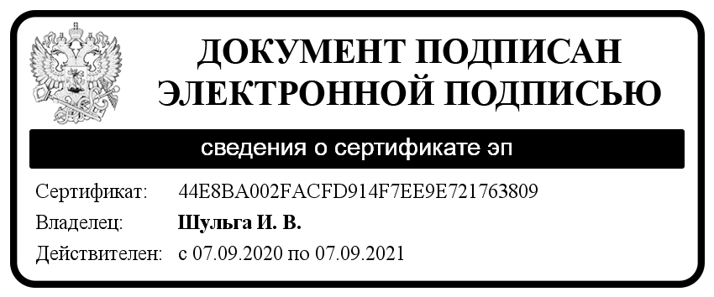службы Российской Федерации 1 класса И.В. Шульга

Шахзадянц 30-22